**Умови.**

Перше завдання для хлопців. Чи добре ви знаєте дівчат? Час на виконання 60 секунд.

**Оцінювання.**

Правильна відповідь – 1000 бітів.

**Завдання**.

Який ноутбук обрали б наші дівчата в залі?

А)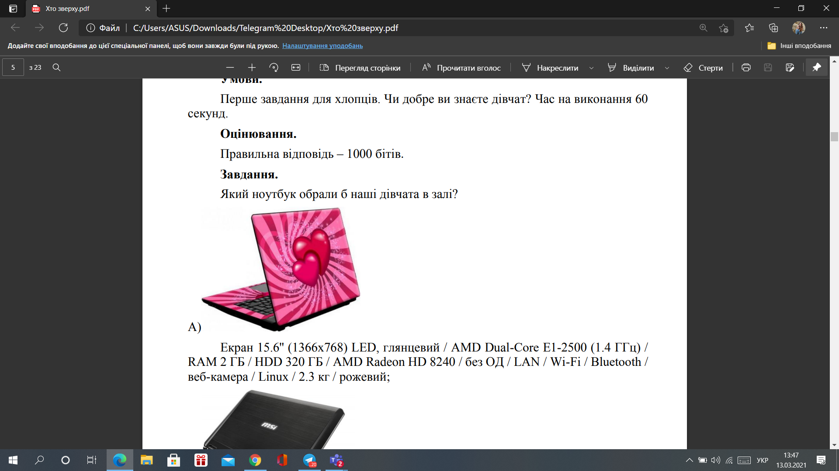

Екран 15.6'' (1366x768) LED, глянцевий / AMD Dual-Core E1-2500 (1.4 ГГц) / RAM 2 ГБ / HDD 320 ГБ / AMD Radeon HD 8240 / без ОД / LAN / Wi-Fi / Bluetooth / веб-камера / Linux / 2.3 кг / рожевий;

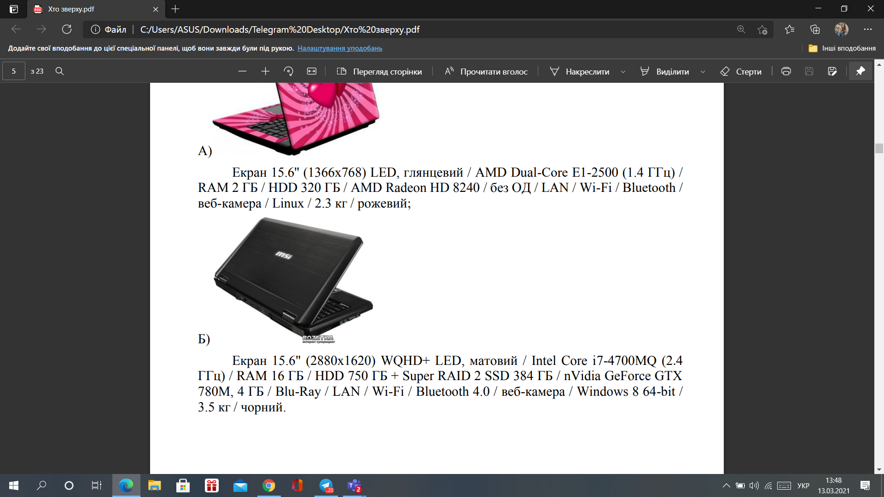

Б)

Екран 15.6" (2880x1620) WQHD+ LED, матовий / Intel Core i7-4700MQ (2.4 ГГц) / RAM 16 ГБ / HDD 750 ГБ + Super RAID 2 SSD 384 ГБ / nVidia GeForce GTX 780M, 4 ГБ / Blu-Ray / LAN / Wi-Fi / Bluetooth 4.0 / веб-камера / Windows 8 64-bit / 3.5 кг / чорний.

**Умови.**

Завдання у відповідь, для дівчат. Чи добре ви знаєте, дівчата, хлопців у залі? Час на виконання 60 секунд.

**Оцінювання.**

Правильна відповідь – 1000 бітів.

**Завдання.**

Який стаціонарний ПК обрали б хлопці?

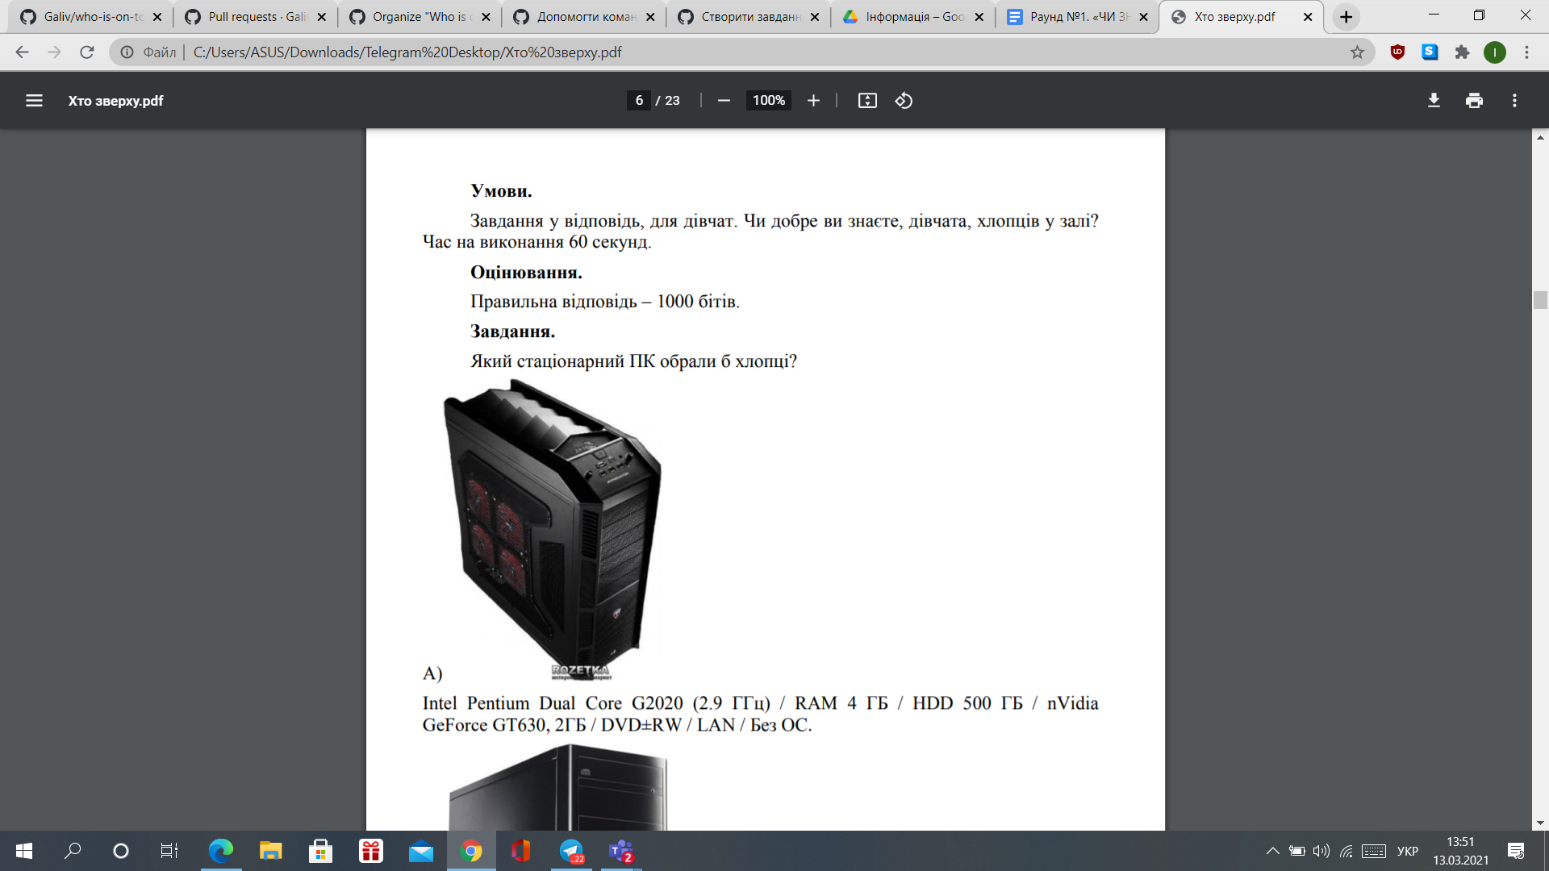

А)

Intel Pentium Dual Core G2020 (2.9 ГГц) / RAM 4 ГБ / HDD 500 ГБ / nVidia GeForce GT630, 2ГБ / DVD±RW / LAN / Без ОС.

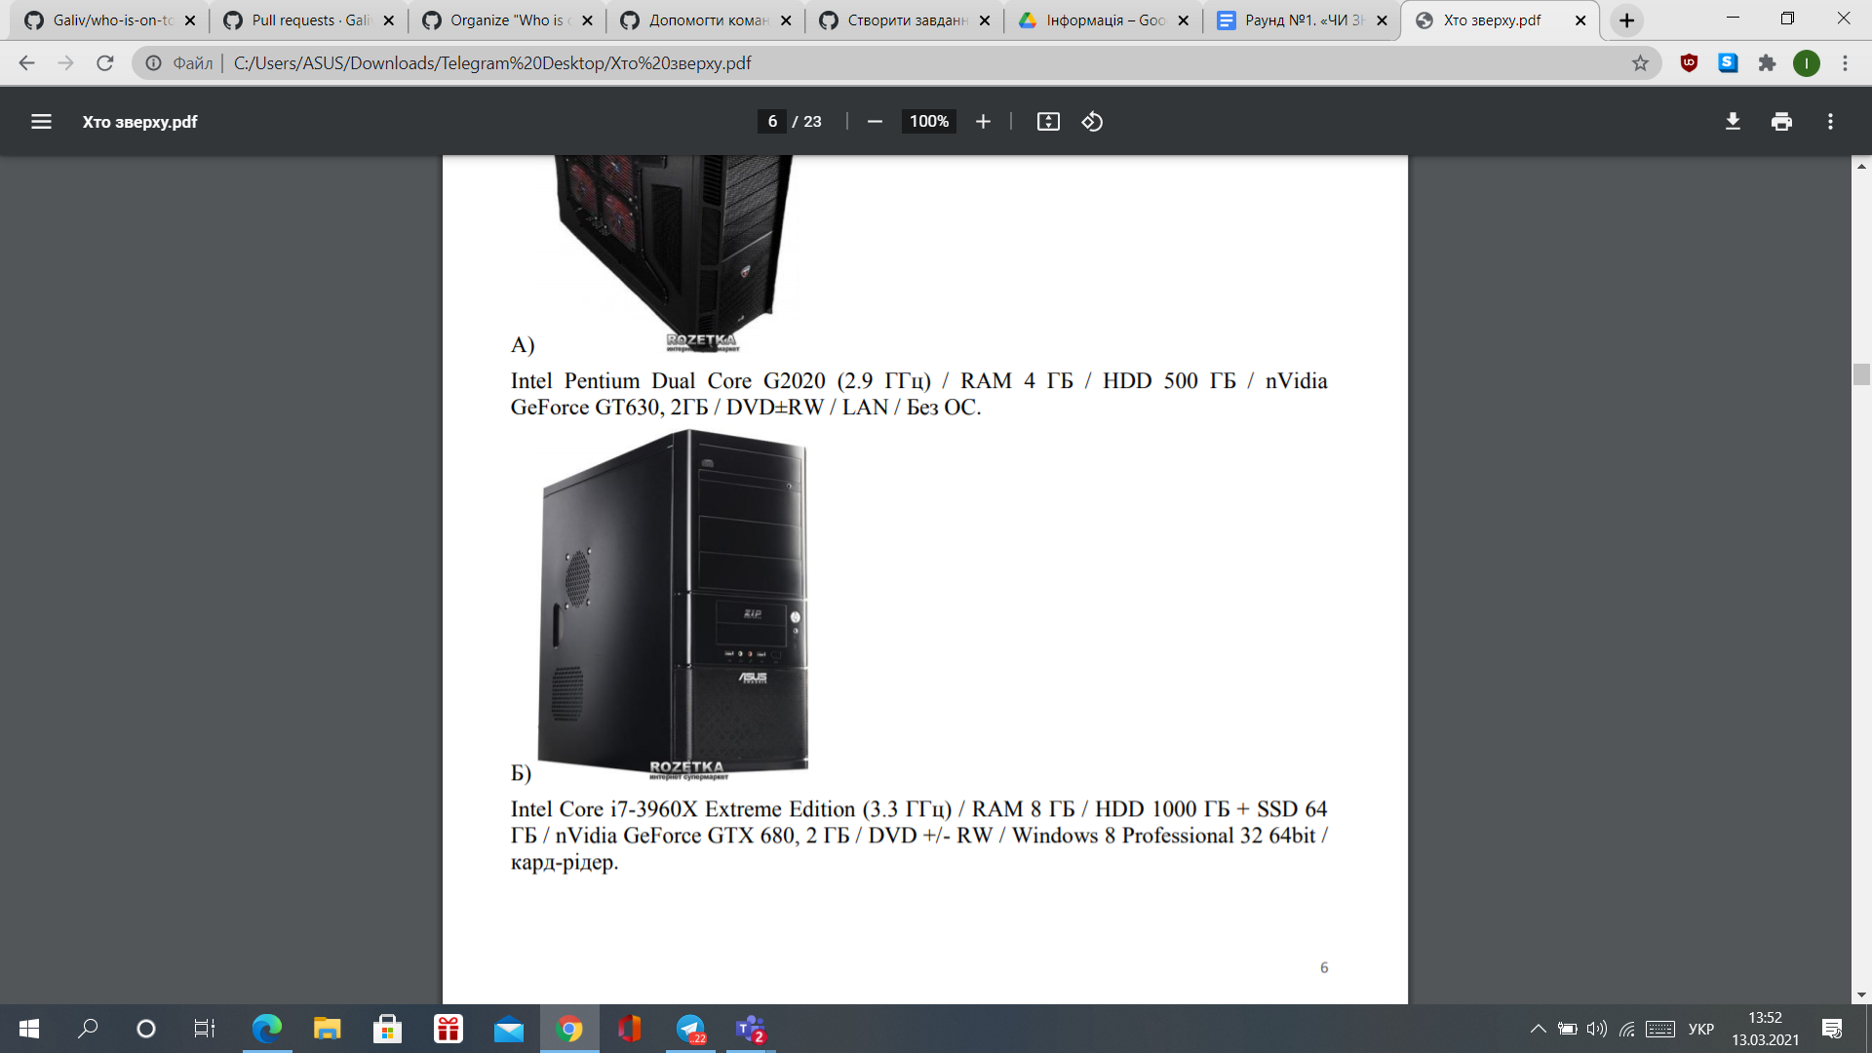

Intel Core i7-3960X Extreme Edition (3.3 ГГц) / RAM 8 ГБ / HDD 1000 ГБ + SSD 64 ГБ / nVidia GeForce GTX 680, 2 ГБ / DVD +/- RW / Windows 8 Professional 32 64bit / кард-рідер.

**Умови.**

Бонусне запитання від хлопців. Назвати кількість відсотків. Помилитися можна на +-10%. Час на виконання 60 секунд.

**Оцінювання.**

Правильна відповідь – 1000 бітів.

**Завдання.**

Скільки відсотків комп’ютерів у світі використовують ОС Windows 7?

**Відповідь.** 52%

Джерело. За статистикою StatCounter <http://gs.statcounter.com/>

